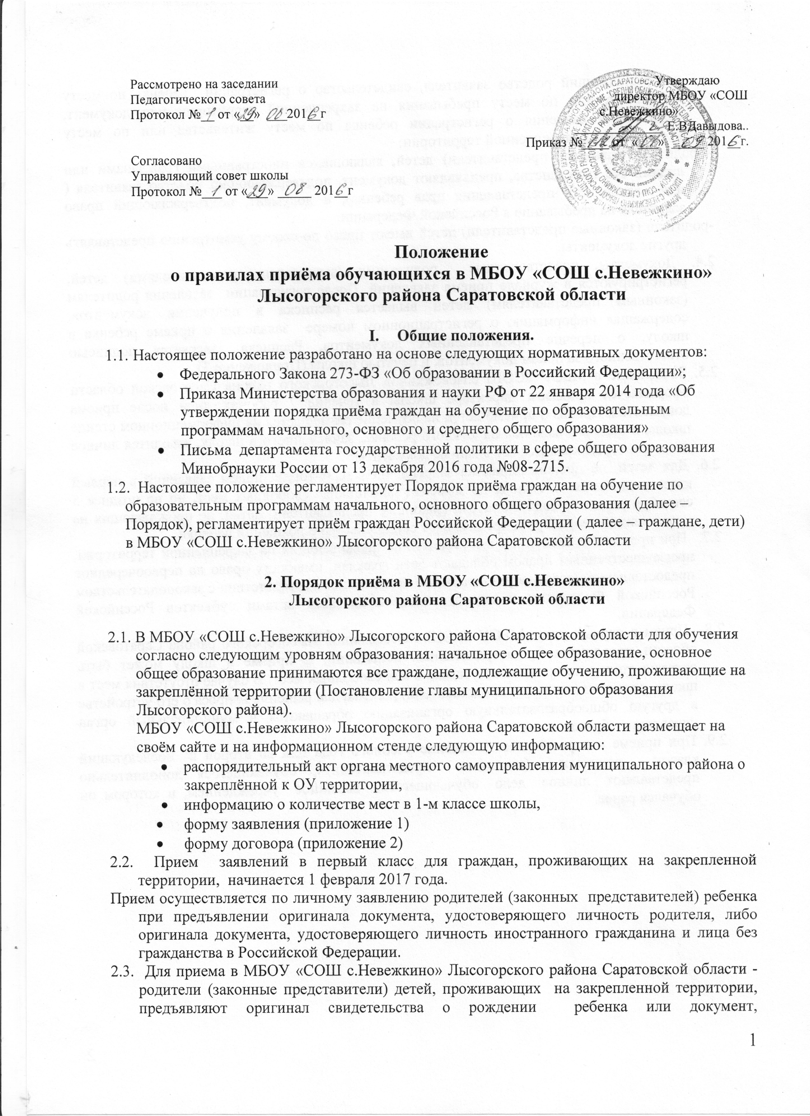
подтверждающий родство заявителя, свидетельство о регистрации ребенка по месту жительства или по месту пребывания на закрепленной территории или документ, содержащий сведения о регистрации ребенка по месту жительства или по месту пребывания на закрепленной территории;
- родители (законные представители) детей, являющихся иностранными гражданами или лицами без гражданства, предъявляют документ, подтверждающий родство заявителя ( или законность представления прав ребенка), и документ, подтверждающий право заявителя на пребывание в Российской Федерации.
-родители (законные представители) детей имеют право по своему усмотрению представлять другие документы.
2.4. Документы, представленные родителями (законными представителями) детей, регистрируются в журнале приема заявлений. После регистрации заявления родителям (законным представителям) детей выдается расписка в получении документов, содержащая информацию о регистрационном номере заявления о приеме ребенка в школу, о перечне представленных документов. Расписка заверяется подписью ответственного за прием документов, и печатью школы.(Приложение 3)
2.5. Зачисление в МБОУ «СОШ с.Невежкино» Лысогорского района Саратовской области оформляется приказом директора школы в течение 7 рабочих дней после приема документов. Приказ о приеме детей на обучение размещается на информационном стенде школы в день его издания. на каждого ребенка, зачисленного в школу, заводится личное дело, в котором хранятся все сданные документы.
2.6. Для детей, не проживающих на закрепленной территории, прием заявлений в первый класс начинается с 1 июля до момента заполнения свободных мест, но не позднее 5 сентября текущего года. Родители (законные представители) детей, не проживающих на закрепленной территории, предъявляют свидетельство о рождении ребенка.
2.7. При приеме на свободные места детей, не проживающих на закрепленной территории, преимущественным правом обладают дети граждан, имеющих право на первоочередное предоставление места в образовательной организации в соответствии с законодательством Российской Федерации и нормативными правовыми актами субъектов Российской Федерации.
2.8. Прием в первый класс МБОУ «СОШ с.Невежкино» Лысогорского района Саратовской области проводится без вступительных испытаний. В приеме в школу может быть отказано только по причине отсутствия в ней свободных мест. В случае отсутствия мест в школе, родители (законные представители) ребенка для решения вопроса о его устройстве в другую общеобразовательную организацию обращаются в муниципальный орган управления образованием.
2.9. При приеме в первый класс в течение учебного года или во второй и последующий классы родители (законные представители) обучающегося дополнительно представляют личное дело обучающегося, выданное учреждением, в котором он обучался ранее.

Приложение 1 к Положению

Регистрационный № ___________

Директору МБОУ «СОШ с.Невежкино»
Лысогорского района
Саратовской области
Давыдовой Е.В.
______________________________
______________________________
(ФИО полностью)
Адрес и контактный телефон_________________________
______________________________
_____________________________
_____________________________

заявление.
Прошу зачислить моего ребенка ______________________________________________________
(ФИО полностью)
______________ года рождения, проживающего по адресу ____________________________________________________________________________________________________________________________________________________________
в ___ класс МБОУ «СОШ с.Невежкино» Лысогорского района Саратовской области.

С Уставом школы ,лицензией, свидетельством о государственной аккредитации, локальными актами, образовательной программой школы и правилами внутреннего распорядка ознакомлены.

____________ __________/___________/
(дата) (подпись)

Приложение 3 к положению

Расписка в получении документов при приеме заявления
от гр. ____________________________________ (Ф.И.О.)
в отношении ребенка _______________________ (Ф.И.О.) _______ ( г.р.)
регистрационный № заявления________

Приняты следующие документы для зачисления в ___ класс:

Консультацию и справочную информацию по приему в ОУ можно получить в МБОУ «СОШ с.Невежкино» по тел. 8(84551)3-42-36, на официальном сайте nevezkino@mail.ru

Документы принял Дата _________________
______________
(Ф.И.О., подпись)

